Kính gửi quý khách chương trình tham quan du lịch hấp dẫn!

**SINGAPORE**

**MALAYSIA - INDONESIA**

**1 HÀNH TRÌNH 3 QUỐC GIA**

Hàng không: **VietJet Air/ TR + AK, Thứ 4 , 5 hàng tuần**

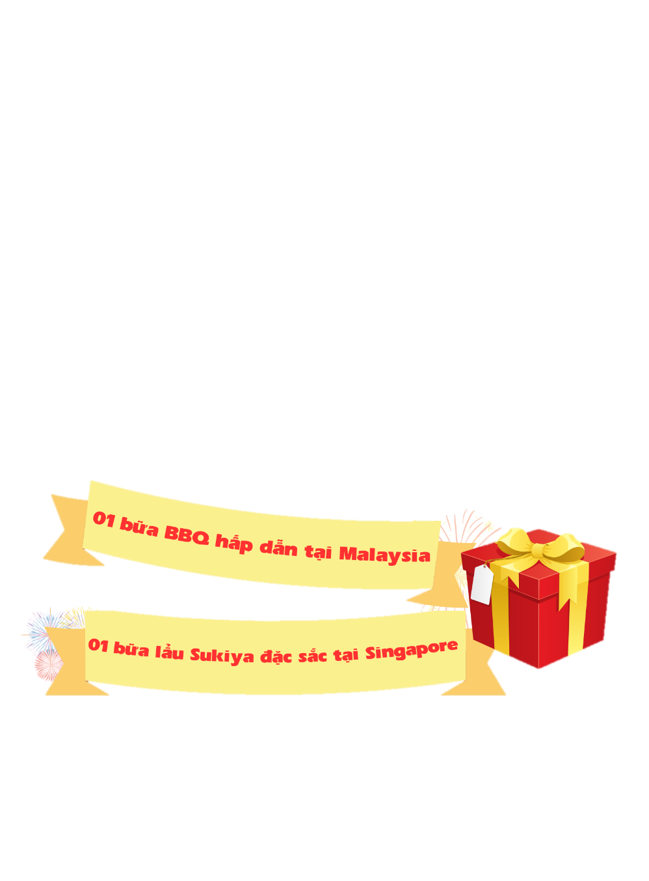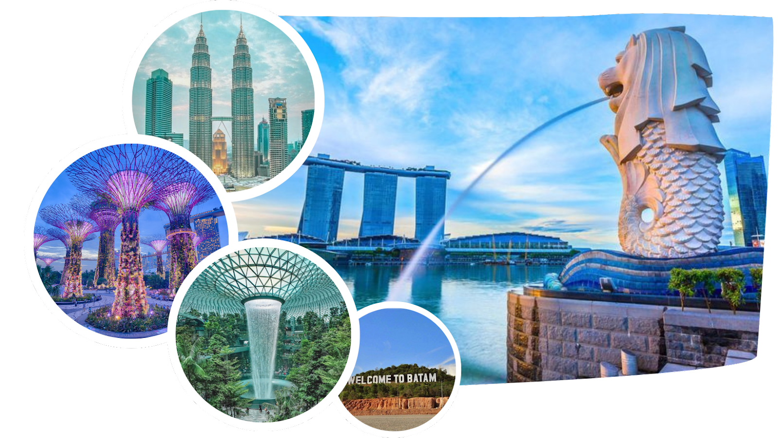

**NGÀY 01: HỒ CHÍ MINH - SINGAPORE (Ăn trưa nhẹ, Tối)**

**Sáng:** HDV đón quý khách tại ga đi Quốc Tế Tân Sơn Nhất, Qúy khách có mặt ở sân bay trước 3 - 3h30 tiếng trước giờ khởi hành ,làm thủ tục trên chuyến bay đi **SINGAPORE**. Đến sân bay Quốc Tế ***CHANGI,*** Qúy khách làm thủ tục nhập cảnh. Qúy khách dùng bữa trưa.

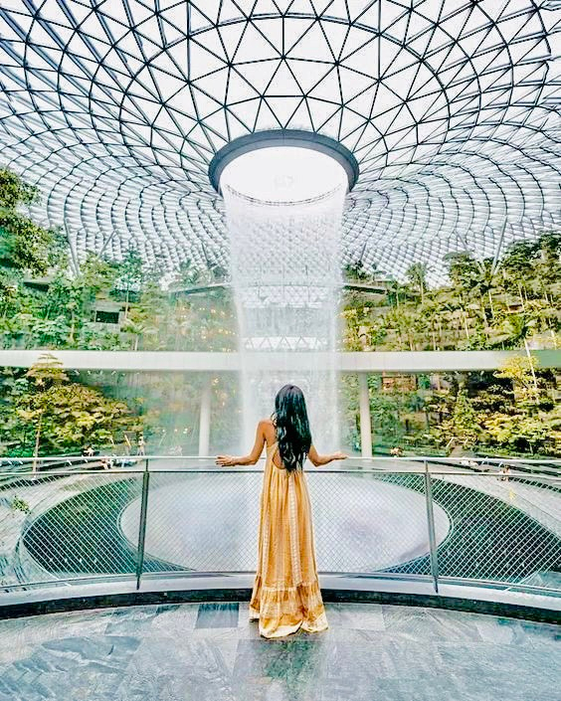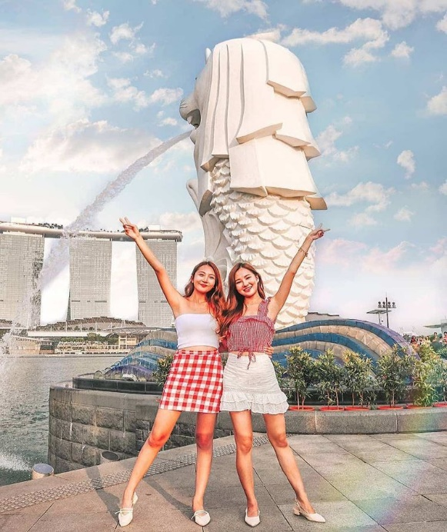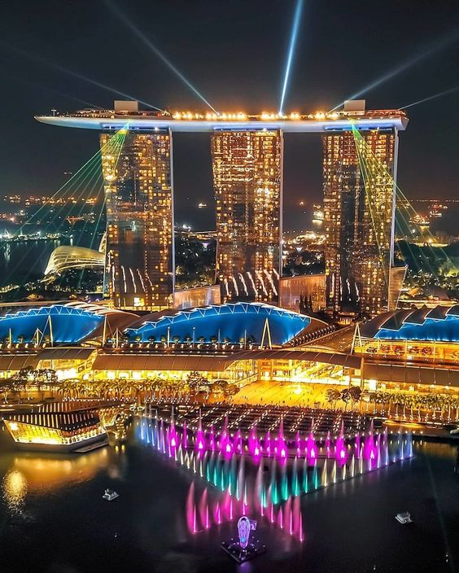

Xe và HDV đưa khách đi tham quan:

* **Jewel Singapore** khu shopping mới và đẹp với thác nước trong nhà cao nhất thế giới và khu rừng nhiệt đới với hơn 3000 cây xanh.
* **Công viên Sư Tử Biển “ Merlion Park”** biểu tượng đất nước Singapore.
* Chụp hình lưu niệm nhà hát **Esplanade**

với kiến trúc độc đáo nổi tiếng với biểu tượng **“Trái sầu riêng” –**nhà hát hiện đại bậc nhất của Singapore. Đây cũng là trung tâm biểu diễn văn hóa nghệ thuật tầm cỡ Thế giới.

Về nhận phòng khách sạn nghỉ ngơi.

**Tối:** Quý khách dùng cơm tối. Tư do khám phá Singapore về đêm, hoặc lựa chọn tự túc tham gia chương trình ***“Singapore by Night” (Chương trình tự túc)***

* Khám phá cuộc sống trong lòng đất của người dân **Singapore bằng Tàu điện ngầm MRT.**
* Trải nghiệm Du thuyền trên dòng sông Singapore ngắm cảnh vịnh **Marina Bay** về đêm.
* Khám phá trung tâm thương mại **Suntec City** – tìm hiểu Phong Thuỷ Thượng - Phong Thuỷ Hạ đất nước Singapore*.*

**NGÀY 02: SINGAPORE – INDONESIA (Ăn Sáng, trưa, Tối)**

*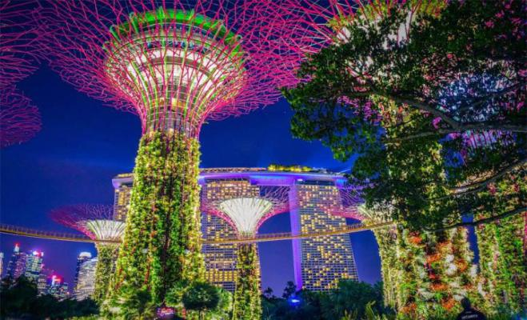***Sáng:** Quý khách dùng điểm tâm sáng tại khách sạn, là m thủ tục trả phòng . Sau đó xe và HDV đưa đoàn đi tham quan:

* 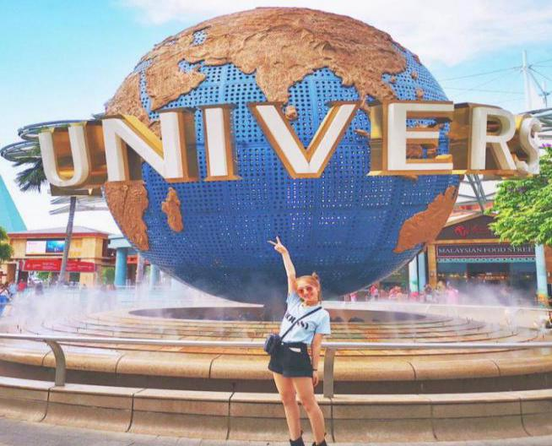**Gardens by the Bay** biểu tượng mới của Singapore này rộng 101 hecta, chứa hơn 250.000 loài cây quý hiếm. Quý khách sẽ có cơ hội ngắm nhìn những “siêu cây” ấn tượng, cao 16 tầng là nơi tích trữ nước mưa, tạo ra năng lượng mặt trời và có vai trò như ống thông gió cho nhà kính công viên. Ngoài ra, Quý khách có thể tự túc chi phí tham quan khu nhà kính mái vòm tìm hiểu về những loài cây lạ trên thế giới *(Tham quan bên ngoài).*
* Quý khách mua sắm đặc sản Singapore tại cửa hàng dầu gió Singapore, trung tâm kim hoàn… Sau đó đoàn đi tại nhà hàng. Đoàn tiếp tục di chuyển ra đảo Sentosa, tham quan:
* **Khám phá Resort World** và tham quan khu Casino hiện đại nhất Châu Á.
* Đoàn chụp hình bên ngoài **phim trường Universal.**
  + - * Đoàn làm thủ tục xuất nhập cảnh khởi hành đến đất nước huyền bí Indonesia. Quý khách ngồi tàu cao tốc (khoảng 45’) đến **Đảo Batam** – là hòn đảo trực thuộc của tỉnh Riau Islands tại đất nước Indonesia. **Đến Đảo Batam,** quý khách tham quan:
* Chùa **“Di Lạc Maha Vihara Duta”** – **chùa có thờ nhiều tượng Phật nhất tại Đảo Batam**

**Tối:** Đoàn ăn tối với các đặc sản địa phương tại **Indonesia**

Nhận phòng **khách sạn**… nghỉ ngơi hoặc tự do tham quan về đêm. Nghỉ đêm tại đảo **BATAM.**

**NGÀY 3: INDONESIA - JOHORE BAHRU - MALACCA - CITY TOUR MALACCA**  (Ăn Sáng, Trưa, Tối)

**Sáng:** Sau khi dùng bữa sáng, làm thủ tục trả phòng. Đoàn khởi hành tham quan:

* 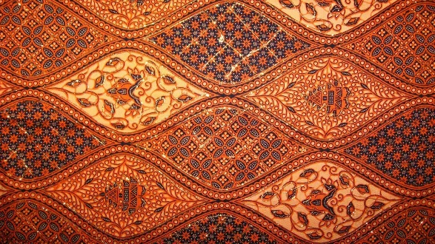**Nhà máy sản xuất vải batik**
* **Golden factory**
* **Chocolate boutique**

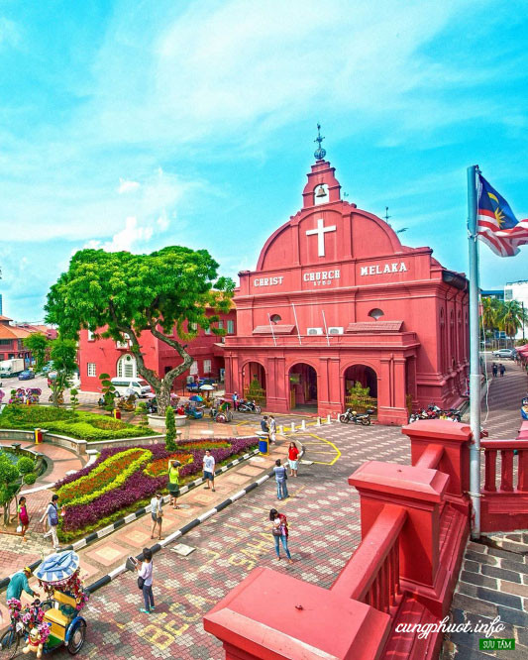**Trưa:** Đoàn dùng cơm trưatại nhà hàng địa phương **với các món ăn hải sản đặc sản phong phú** tại Indonesia

Xe đưa đoàn đến **cửa khẩu** làm thủ tục **xuất cảnh Indonesia**, đoàn di chuyển **bằng tàu cao tốc** (khoảng 1h45’) đi thẳng đến Malaysia, nhập cảnh tại **cửa khẩu tiểu bang Johor Bahru**, **Malaysia**.

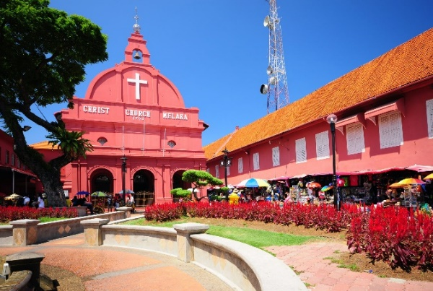Trên đường, ngắm nhìn những cánh **rừng Cao Su, rừng Cọ, Ca Cao** bạt ngàn, ba trong số các loại cây công nghiệp phổ biếnmang lại thu nhập kinh tế lớn cho Malaysia. Ngắm cảnh sinh hoạt của dân bản địa, khám phá những ngôi nhà sàn gỗ xinh xắn bên đường, dành cho những người theo đạo Hồi nhỡ đường vào hành lễ.

* **Mua sắm tại cửa hàng đồng hồ miễn thuế** **(Watch shop), Cửa hàng đá quý** **(Jewelry shop).**

Tiếp tục hành trình đến **thành phố cổ Malacca**, khám phá thành phố cổ có lịch sử hơn 600 năm. Đến Malacca, hướng dẫn và trưởng đoàn đưa Quý khách đi tham quan:

* **Khu phố cổ Jonkers.**
* **Nhà thờ Thánh Saint Paul.**
* **Quảng trường Hà Lan.**
* **Đền Cheng Hood.**
* **Pháo đài A’Famosa…**

**Tối:** Đoàn ăn tối tại nhà hàng thưởng thức bữa **BBQ đặc sắc tại Malaysia**. Nhận phòng khách sạn nghỉ ngơi. Tự do dạo phố mua sắm, khám phá **Malacca/ Johor Bahru.**

**NGÀY 4: MALACA - KUALA LUMPUR - ĐỘNG BATU - CAO NGUYÊN GENTING** (Ăn Sáng, Trưa, Tối)

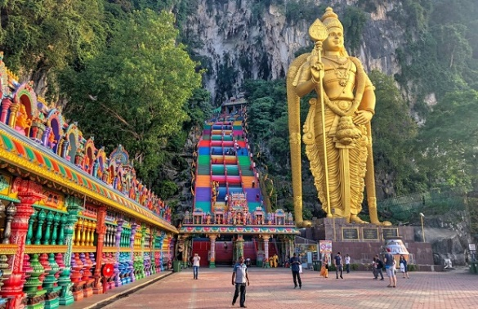Sáng: Đoàn dùng bữa sáng tại khách sạn. Trả phòng, khởi hành đến **thủ đô Kuala Lumpur**, tham quan:

* **Động Batu (Batu Cave)** cao 272 bậc thang, đây là thánh địa của người Malaysia gốc Ấn độ.
* **Cửa hàng đặc sản địa phương (Local products).**

**Trưa:** Ăn trưa tại nhà hàng địa phương. Tiếp tục hành trình đến **cao nguyên Genting** bằng xe hoặc cáp treo đã từng đạt kỷ lục dài nhất Đông Nam Á với 3,3 km. Lý thú khi những chiếc cabin được lẩn khuất trong mây **(tùy điều kiện thời tiết cho phép).** Tự do tham quanvà mua sắm, đây là một **trung tâm phức hợp** **lớn nhất của Malaysia** cách thủ đô chỉ 51 km, nằm ở độ cao 1.800 m so với mặt nước biển.

**Tối:** Đoàn trở về thủ đô Kuala Lumpur, dùng cơm tối và trở về khách sạn nghỉ ngơi.

**NGÀY 5: MALACA - KUALA LUMPUR**  (Ăn Sáng, Trưa, Tối)

**Sáng:** Quý khách dùng buffet sáng tại Khách sạn. Khởi hành đi tham quan thành phố:

* **Cung điện Hoàng gia (Royal Palace)** *(chụp hình bên ngoài)*
* **Đài tượng niệm Quốc gia (National Monument).**
* **Quảng trường Độc lập (Independence Square).**
* 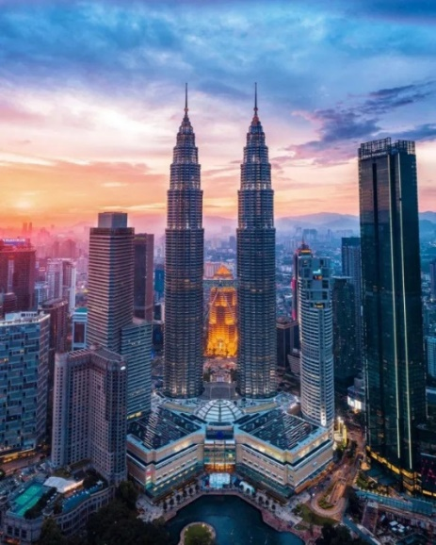**Chùa Thiên Hậu (Thien Hau Temple).**

**Trưa :** Đoàn dùng bữa trưa tại nhà hàng – **Món SOUP**  [**Bak Kut Teh**](https://www.hoidaubepaau.com/sup-bak-kut-teh-singapore/)**– món ngon đặc trưng tại Malaysia.**

Tiếp tục tham quan :

* Tham quan Cửa hàng **Socola – Bery’s**  **(Chocolate shop)**.
* **Chụp hình lưu niệm tại Tháp Đôi (Twin Towers).** Tự do mua sắm tại trung tâm thương mại KLCC.

**Tối:** Đoàn dùng cơm tối tại nhà hàng địa phương. Về khách sạn nhận phòng nghỉ ngơi.

**NGÀY 6: KUALA LUMPUR - PUTRAJAYA - TPHCM** (Ăn Sáng)

Sáng: Quý khách dùng buffet sáng tại khách sạn. Làm thủ tục trả phòng. Đoàn khởi hành Tham quan:

* 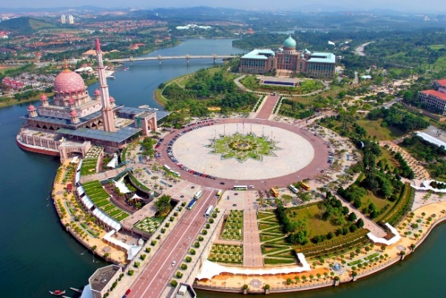**Khu PUTRAJAYA** – **Trung Tâm Hành Chánh** mới (NEW CITY) của MALAYSIA với những địa danh du lịch nổi tiếng như: **Nhà thờ Hồi giáo Putra, Văn phòng Thủ tướng, Trung tâm hội nghị.** Putrajaya còn được xem là Thành phố thông minh đẳng cấp thế giới và có môi trường làm việc vô cùng hiện đại: không ô nhiễm môi trường, không tệ nạn, không có lạc hậu và dân cư thì được tinh lọc rất kĩ lưỡng.

Đến giờ hẹn, xe đưa đoàn ra sân bay. Làm thủ tục về Việt Nam, chuyến bay về đến Thành phố Hồ Chí Minh. Chia tay Quý khách. Hẹn gặp lại quý khách!

**Lưu ý:** Một số điểm tham quan cũng như thứ tự và chi tiết chương trình có thể được sắp xếp cho phù hợp với tình hình khách quan (thời tiết, giao thông,…) nhưng vẫn đảm bảo đầy đủ

**BẢNG GIÁ TOUR ÁP DỤNG CHO 1 KHÁCH GHÉP ĐOÀN VNĐ/ KHÁCH**

|  |  |  |  |  |  |
| --- | --- | --- | --- | --- | --- |
| **THÁNG** | **NGÀY KHỞI HÀNH** | **CHUYẾN BAY** | **NGƯỜI LỚN** | **TRẺ EM**  ***(Từ 2 – Dưới 11tuổi***  ***Không có giường riêng, ngủ chung với ba mẹ)*** | **EM BÉ**  ***(< 2 Tuổi)*** |
| **7** | **10, 17, 24, 31** | **SGN-SIN VJ813**  **07:10 – 10:10**  **KUL-SGN VJ826**  **13:25 - 14:35** | **12.690.000** | **11.690.000** | **2.990.000** |
| **8** | **07, 14** | **12.690.000** | **11.690.000** | **2.990.000** |
| **8** | **21, 28** | **12.390.000** | **11.390.000** | **2.990.000** |
| **9** | **04, 10, 18, 25** | **12.390.000** | **11.390.000** | **2.990.000** |
| **6** | **06, 13, 20, 27** | **SGN-SIN TR305**  **09:10 – 12:15**  **KUL-SGN AK528**  **11:50/13:50** | **12.690.000** | **11.690.000** | **3.990.000** |
| **7** | **04, 11, 18, 25** | **12.690.000** | **11.690.000** | **3.990.000** |
| **8** | **08** | **12.690.000** | **11.690.000** | **3.990.000** |
| **8** | **29 (Lễ Quốc Khánh)** | **13.490.000** | **12.390.000** | **3.990.000** |
| **10** | **3, 10 17, 31** | **SGN-SIN VJ813**  **07:10 – 10:10**  **KUL-SGN VJ826**  **13:25 - 14:35** | **12.390.000** | **11.390.000** | **2.990.000** |
| **11** | **7, 14, 21, 28** | **SGN-SIN VJ813**  **06:50 – 09:50**  **KUL-SGN VJ826**  **13:25 - 14:35** | **12.390.000** | **11.390.000** | **2.990.000** |
| **12** | **5, 12, 19** | **12.390.000** | **11.390.000** | **2.990.000** |
| **12** | **26 (NOEL – TẾT TÂY)** | **13.990.000** | **12.990.000** | **2.990.000** |

**GIÁ TOUR BAO GỒM:**

* Vé máy bay khứ hồi **SGN – SIN / KUL – SGN - Bao gồm 7kg xách tay và 20kg hành lý ký gửi (Tùy vào thời điểm đăng ký tour )**.
* Vé tham quan một lần các điểm theo chương trình.
* **Khách sạn 3* và 4* tiêu chuẩn 2 khách/phòng. Trường hợp quý khách đi một mình lẻ nam/ nữ thì công ty bố trí ngủ ghép phòng 3 người tùy theo giới tính, khách vui lòng thông cảm hoặc phụ thu phòng đơn nếu quý khách có nhu cầu ngủ một mình một phòng**
* **Kuala Lumpur**: Transit/ Silka Cheras/ Pacific Express/ Ramada Encore/… hoặc tương đương.
* **Johor/Malacca 4 sao :** Granada// Kaizen, Bayyou Lagoon, MITC… hoặc tương đương.
* **Singapore**: J8/ Ibis Macpherson/ Relc/ Value Thomson... hoặc tương đương.
* Phục vụ 01 chai nước suối/khách/mỗi ngày.
* Xe ôtô máy lạnh, đời mới vận chuyển hành khách suốt tuyến
* Bảo hiểm du lịch quốc tế tối đa 10.000 USD
* Trưởng đoàn Việt Nam và HDV địa phương phục vụ suốt tuyến theo chương trình.
* Quà tặng: **Nón Du Lịch**

**GIÁ TOUR KHÔNG BAO GỒM:**

* Hộ chiếu phải hợp lệ còn nguyên vẹn, không bị ố rách, mất trang, không được ký tên sai chỗ,… và phải còn đủ thời hạn là 06 tháng so với ngày về của tour
* Phụ thu phòng đơn với khách có nhu cầu ngủ riêng 1 phòng: **220usd/khách/tour.**
* Tips cho tài xế địa phương và hướng dẫn viên: **35usd/khách/tour**
* Visa nhập cảnh Việt Nam đối với khách Việt Kiều hoặc khách nước ngoài. (Phí visa có thể thay đổi theo quy định của cục xuất nhập cảnh Việt Nam)
* Phí nhập cảnh **SINGAPORE, MALAYSIA** đối với khách có quốc tịch yêu cầu visa nhập cảnh (Liên hệ nhân viên kinh doanh).
* Visa nhập cảnh **INDONESIA** đối với khách mang quốc tịch nước ngoài “ không thuộc trong danh sách các quốc gia **Đông Nam Á** ” : đóng visa tại cửa khẩu khoảng 35$ - 40$/khách.
* Hành lý quá cước quy định, xe vận chuyển và HDV ngoài giờ v.v..

**ĐIỀU KIỆN HOÀN/HỦY**:

* Nếu quý khách huỷ vé sau khi mua chịu chi phí: 50% giá vé (mất cọc)
* Nếu quý khách huỷ trước ngày khởi hành 14 ngày chịu chi phí 70% giá vé.
* Nếu quý khách hủy trước ngày khởi hành 10 ngày chịu chi phí 100% giá vé.
* Giai đoạn Lễ/Tết: không hoàn, không hủy, không đổi.
* Việc huỷ bỏ chuyến đi phải được thông báo trực tiếp với Công ty bằng văn bản hoặc qua email, tin nhắn điện thoại và phải được Công ty xác nhận. Việc huỷ bỏ bằng điện thoại không được chấp nhận.

**LƯU Ý**

* Quý khách vui lòng xem kỹ chương trình, giá tour, phần bao gồm và không bao gồm được liệt kê chi tiết trong chương trình hoặc tham khảo trực tiếp từ nhân viên kinh doanh trước khi đăng ký tour
* Sau khi đăng ký tour quý khách cung cấp hình chụp hộ chiếu, số điện thoại của quý khách để công ty vào tên vé máy bay, làm hồ sơ đoàn.
* **Trường hợp chỉ có 1 khách (người lớn) đi với 1 bé (dưới 12 tuổi), quý khách vui lòng đóng tiền tour cho Bé ngủ giường riêng. Khi đi tour vui lòng mang theo khai sinh cho bé. Trường hợp bé không đi cùng cha mẹ, Quý khách vui lòng đem theo giấy ủy quyền có xác nhận của cơ quan chức năng địa phương.**
* **Đối với khách Việt Kiều, khách nước ngoài phải có visa tái nhập Việt Nam nhiều lần hoặc miễn thị thực mang đi theo tour**.
* Thứ tự các điểm tham quan theo chương trình HDV có thể thay đổi tùy theo thời tiết và các vấn đề khách quan khác mà vẫn đảm bảo đầy đủ các điểm tham quan.
* Thời gian trong chương trình tour là thời gian dự kiến, thực tế tour sẽ có chênh lệch (không nhiều) so với thời gian dự kiến. HDV sẽ báo trực tiếp cho Khách hàng trong thời gian thực hiện tour.
* Cam kết đã được tư vấn hiểu rõ và đồng ý các quy định liên quan về điều kiện sức khỏe khi tham gia chương trình du lịch.
* Đây là tour du lịch thuần túy, quý khách vui lòng không tách đoàn trong quá trình tham gia tour. Nếu quý khách có nhu cầu tách đoàn báo trước cho nhân viên công ty. **Phí tách đoàn khi có nhu cầu 40$/ngày/người.**
* Quý khách có nhu cầu cần xuất hóa đơn VAT vui lòng cung cấp thông tin xuất hóa đơn cho nhân viên bán tour khi ngay khi đăng ký hoặc trước khi thanh toán hết, không nhận xuất hóa đơn sau khi tour đã kết thúc.
* Quý khách chỉ mang thẻ xanh (thẻ tạm trú tại nước ngoài) và hộ chiếu Việt Nam không còn hiệu lực thì không du lịch sang nước thứ ba được.
* **Công Ty không chịu trách nhiệm, sẽ không hoàn trả tiền tour nếu quý khách bị từ chối xuất nhập cảnh tại Việt Nam và nước sở tại vì lý do cá nhân hay nhân thân.**
* **Công Ty** sẽ không chịu trách nhiệm bảo đảm các điểm tham quan trong trường hợp:
  + Xảy ra thiên tai: dịch bệnh, bão lụt, hạn hán, động đất…
  + Sự cố về an ninh: khủng bố, biểu tình…
  + Sự cố về hàng không: trục trặc kỹ thuật, an ninh, dời, hủy, hoãn chuyến bay.
  + Nếu những trường hợp trên xảy ra, công ty sẽ xem xét để hoàn trả chi phí không tham quan cho khách trong điều kiện có thể (sau khi đã trừ lại các dịch vụ đã thực hiện như phí làm visa….và không chịu trách nhiệm bồi thường thêm bất kỳ chi phí nào khác).
* Do chi phí xăng dầu có thể tăng vào thời điểm xuất vé mà không được báo trước. Chúng tôi sẽ xuất trình công văn của hàng không về việc tăng phụ thu (nếu có) và xin đề nghị khách cho tăng giá tương ứng.
* Do tính chất là đoàn ghép khách lẻ, công ty sẽ nhận đủ số lượng khách tối thiểu 10 khách người lớn và đảm bảo đoàn sẽ khởi hành đúng lịch trình. Trong trường hợp đoàn không đủ khách, công ty có trách nhiệm thông báo cho Quý khách trước ngày khởi hành 04 ngày và sẽ thỏa thuận lại ngày khởi hành khác, hoặc hoàn trả toàn bộ số tiền mà Qúy khách đã thanh toán. Thời gian hoàn trả số tiền từ 24 giờ -> 36 giờ tính từ thời điểm thông báo từ công ty.
* Quý khách từ 85 tuổi trở lên yêu cầu phải có giấy xác nhận đầy đủ sức khoẻ để đi du lịch nước ngoài do bác sĩ cấp và giấy cam kết sức khỏe. Yêu cầu phải có người thân dưới 60 tuổi đầy đủ sức khoẻ đi theo. Ngoài ra, khách trên 80 tuổi yêu cầu đóng thêm phí bảo hiểm cao cấp (phí thay đổi tùy theo tour). Bảo hiểm du lịch theo đoàn không áp dụng đối với khách trên 85 tuổi. Trên 85 tuổi quý khách tự chuẩn bị thẻ bảo hiểm sức khỏe cho cá nhân.
* Phụ nữ mang thai (không quá 28 tuần) khi đăng ký tour, phải xuất trình sổ khám sức khỏe định kỳ và đảm bảo đủ sức khỏe tham gia tour với công ty khi đăng ký. Bất cứ sự cố nào xảy ra trên tour, **Công Ty** sẽ không chịu trách nhiệm.

**CHÚC QUÝ KHÁCH CÓ CHUYẾN ĐI VUI VẺ & BỔ ÍCH!**